台灣省不動產仲介經紀商業同業公會聯合會 函
發文日期：中華民國110年05月27日 地 址：90013屏東市開封街9-5號
發文字號：省不動產(110)字第022號 信 箱：real.house88@gmail.com
密等及解密條件：普通 電 話：08-7885678 傳真：08-7881888附 件： 秘書長：張光屏
受 文 者：全體會員公會
主 旨：有關 全聯會轉達內政部 內政部 發布 「成屋 買賣定型化契約 買賣定型化契約
買賣定型化契約 應記載 應記載 及不得記載 及不得記載 事項 」 第 9點(稅
費負擔之約定 稅費負擔之約定 稅費負擔之約定 稅費負擔之約定 )有關 其他
約定事項 其他約定事項 其他約定事項 涉及 自來水 、電力 及瓦斯 管線費用
管線費用負擔方式之解釋令 負擔方式之解釋令 負擔方式之解釋令 ，業經 內
政部於 110110110年 5月 24日以台內地字 台內地字
第 1100261100261100261100261100261100260536 號令發布 ， 茲檢送發布令
檢送發布令 1分，敬請轉知所屬 會員 。
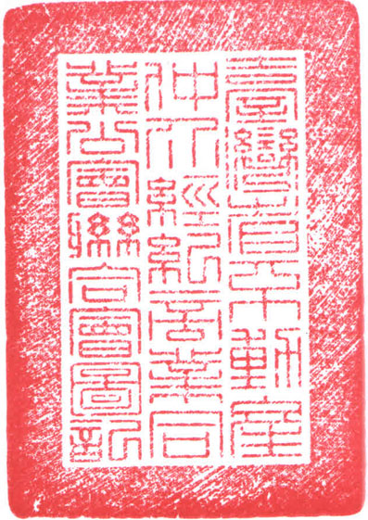
說 明：依據全聯會110年5月26日房仲全聯芳字第110061號函辦理。

理事長 邱奕勝

正 本：全體會員公會
副 本：本會

裝 訂 線
中華民國不動產仲介經紀商業同業公會全國聯合會函
檔號：保存年限：
地址：100台北市中正區北平東路20號7樓
電話：（02）2358-2535
傳真：（02）2358-2536
受文者：各會員公會
發文日期：中華民國110年5月26日
發文字號：房仲全聯芳字第110061號
速別：普通件
密等及解密條件或保密期限：
附件：如主旨
主旨：有關內政部發布「成屋買賣定型化契約應記載及不得記載事項」壹、第9點(稅費負擔之約定)有關其他約定事項涉及自來水、電力及瓦斯管線費用負擔方式之解釋令，業經內政部於110年5月24日以台內地字第1100260536號令發布，茲檢送發布令1分，敬請轉知所屬會員。
說明：依據內政部110年5月24日台內地字第11002605363號函辦理。

正本：各會員公會
副本：
理事長張世芳

